

Laporan Praktikum Algoritma & Pemrograman
  - Semester Genap 2025/2026

SAYA MENYATAKAN BAHWA LAPORAN PRAKTIKUM INI SAYA BUAT DENGAN USAHA SENDIRI TANPA MENGGUNAKAN BANTUAN ORANG LAIN. SEMUA MATERI YANG SAYA AMBIL DARI SUMBER LAIN SUDAH SAYA CANTUMKAN SUMBERNYA DAN TELAH SAYA TULIS ULANG DENGAN BAHASA SAYA SENDIRI.

SAYA SANGGUP MENERIMA SANKSI JIKA MELAKUKAN KEGIATAN PLAGIASI, TERMASUK SANKSI TIDAK LULUS MATA KULIAH INI.

NIM | 71251225
Nama Lengkap | RIFKI WAYU SHABAN RIZALDI
Minggu ke / Materi | 11/ Tipe Data List

PROGRAM STUDI INFORMATIKA
FAKULTAS TEKNOLOGI INFORMASI
UNIVERSITAS KRISTEN DUTA WACANA
YOGYAKARTA
2026
BAGIAN 1: MATERI MINGGU INI (40%)
  - Pada bagian ini, tuliskan kembali semua materi yang telah anda pelajari minggu ini. Sesuaikan penjelasan anda dengan urutan materi yang telah diberikan di saat praktikum. Penjelasan anda harus dilengkapi dengan contoh, gambar/ilustrasi, contoh program (source code) dan outputnya. Idealnya sekitar 5-6 halaman.

MATERI 1 Tipe Data List
Sifat-sifat list
List dalam Python adalah kumpulan nilai yang bisa diakses dengan satu nama. Perbedaannya dengan string adalah: string hanya berisi rangkaian karakter, sedangkan list bisa berisi berbagai tipe data seperti karakter, integer, float, bahkan list lain. Penulisan list menggunakan tanda kurung siku [], seperti pada contoh yang diberikan.
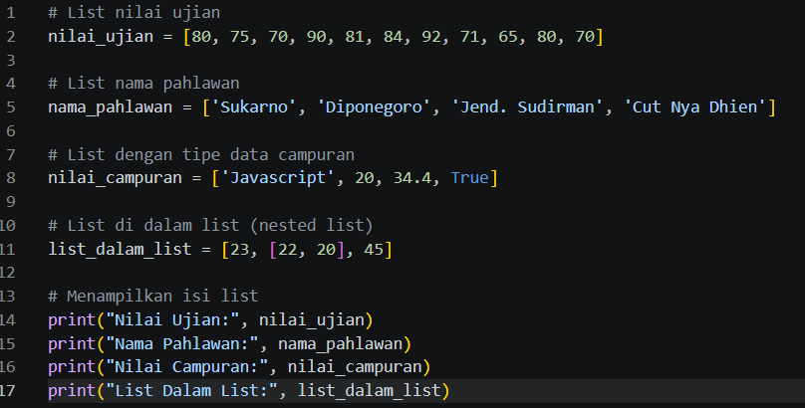
Berikut contoh code nya, dan untuk hasil nya ada dibawah ini:
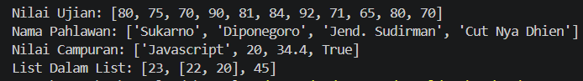
Perbedaan lain antara list dan string adalah sifatnya: list bersifat mutable, sedangkan string bersifat immutable. Mutable berarti nilai di dalam list bisa diubah secara langsung, seperti yang terlihat pada contoh kode program berikut.
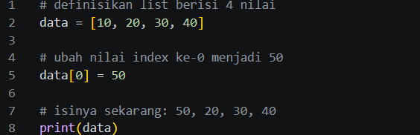
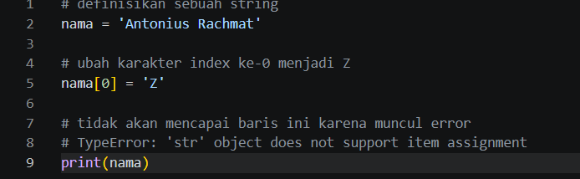
Perbedaan dari 2 code ini adalah pada cara objek dirujuk di memori. Jika terdapat dua string dengan isi yang sama, keduanya akan mengacu pada objek yang sama. Sebaliknya, pada list, meskipun ada dua list dengan isi yang identik, masing-masing tetap merujuk ke objek yang berbeda. Hal ini dapat dibuktikan melalui percobaan di Python shell berikut.
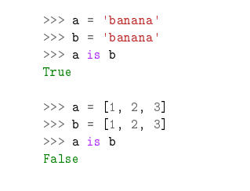
Mengakses dan mengubah isi list
Cara mengakses eleme list adalah dengan menggunakan indeksnya. Kita dapat mengubah isi dari list dengan menggunakan indeksnya juga. Contoh:

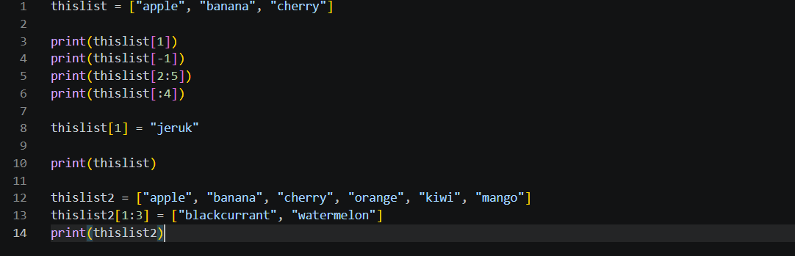
Fungsi-fungsi untuk list
Penambahan list juga bisa dilakukan dengan menggunakan operator + pengulangan, contoh :
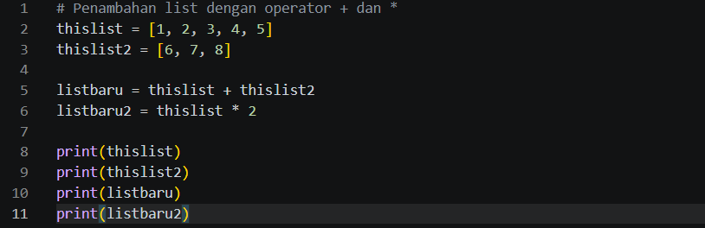
Python juga menyediakan beberapa method (fungsi bawaan) untuk memanipulasi list, di antaranya:
- append()
Digunakan untuk menambahkan satu elemen ke bagian akhir list. Elemen yang ditambahkan dianggap sebagai satu kesatuan.
- extend()
Digunakan untuk menambahkan beberapa elemen dari list lain ke dalam list, di mana setiap elemen akan dimasukkan satu per satu.
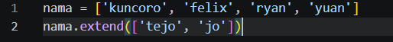
- sort()
Digunakan untuk mengurutkan elemen dalam list.
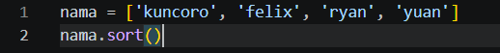
- pop()
Digunakan untuk menghapus elemen dari list. Jika indeks diberikan, maka elemen pada indeks tersebut yang akan dihapus dan bisa dikembalikan nilainya.
- dell
dipakai untuk menghapus elemen tanpa mengembalikan nilainya.
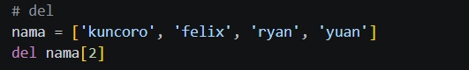
- remove()
berfungsi menghapus elemen berdasarkan nilainya, bukan indeks.
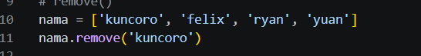
- reverse()
digunakan untuk membalik urutan elemen dalam list.
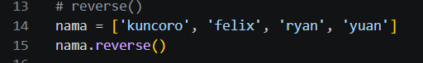
Selain itu, terdapat fungsi bawaan (built-in) yang sering digunakan pada list:
- min()
untuk mendapatkan nilai terkecil
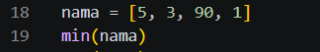
- max()
untuk mendapatkan nilai terbesar
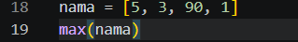
- sum()
untuk menjumlahkan seluruh elemen
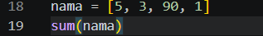
- len()
untuk mengetahui jumlah elemen dalam list
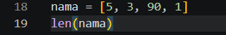
Python juga menyediakan fitur list comprehension, yaitu cara singkat untuk membuat atau memproses list:
- 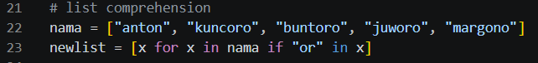
Bisa digunakan untuk memfilter elemen (misalnya yang mengandung substring tertentu)
Bisa mengubah isi list (misalnya menjadi huruf besar)
Bisa menyeleksi elemen berdasarkan kondisi tertentu (misalnya panjang karakter)
List sebagai paramenter fungsi
Jika list digunakan sebagai parameter fungsi maka memiliki sifat yang juga mutable. Apa yang anda ubah di dalam fungsi akan mengubah nilai aslinya. Contoh:
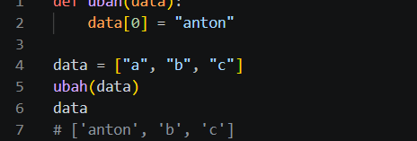

MATERI 2
Penjelasan materi 2, dst… sesuai format ini.

BAGIAN 2: LATIHAN MANDIRI (60%)
Link github: https://github.com/rifkiwayushabanR/week1

SOAL 1
Code:
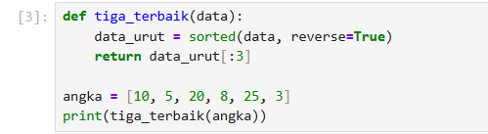
Hasil:
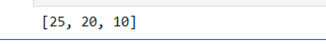
Penjelasan:
Fungsi ini menerima sebuah list angka, lalu mengurutkannya dari terbesar ke terkecil menggunakan sorted(reverse=True). Setelah itu, fungsi mengambil 3 angka pertama dari hasil pengurutan sebagai bilangan terbaik.

SOAL 2
Code:
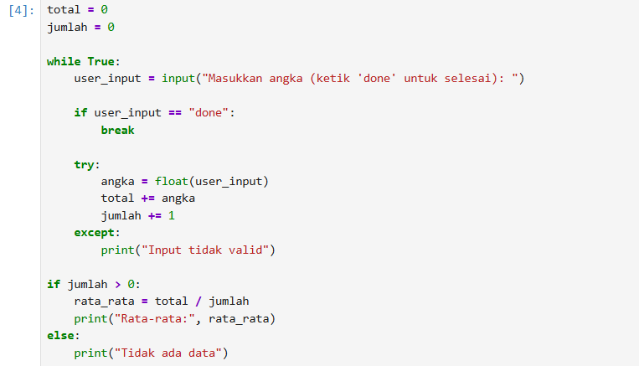
Hasil:
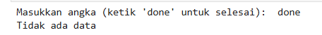
Penjelasan:
Program akan terus meminta input dari pengguna. Jika pengguna mengetik "done", perulangan berhenti. Setiap input angka akan dijumlahkan dan dihitung banyaknya, lalu di akhir program menghitung rata-ratanya.

SOAL 3
Code:
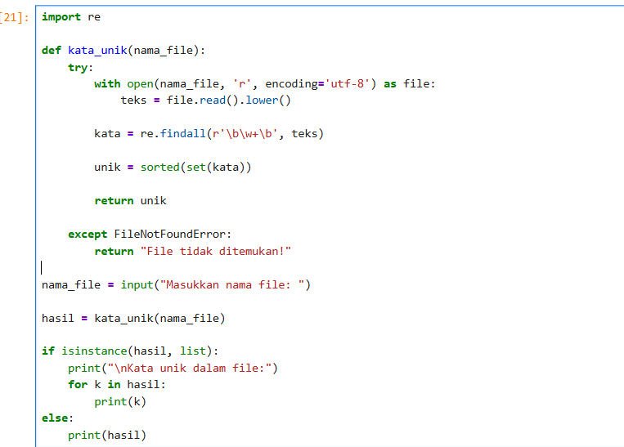
Hasil:
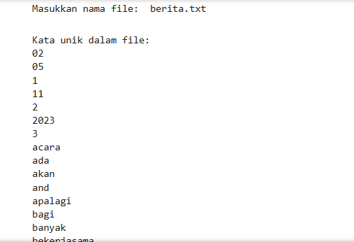
Penjelasan:
Program ini bekerja dengan cara:
- Membaca isi file teks menggunakan open().
- Mengubah semua huruf menjadi kecil (lower()) supaya tidak ada perbedaan antara “Kata” dan “kata”.
- Menggunakan regex (re.findall) untuk mengambil hanya kata dan menghapus tanda baca seperti titik, koma, dll.
- Menggunakan set() untuk menghilangkan kata yang duplikat.
- Mengurutkan hasilnya agar rapi dengan sorted().
- Menampilkan semua kata unik ke layar.

